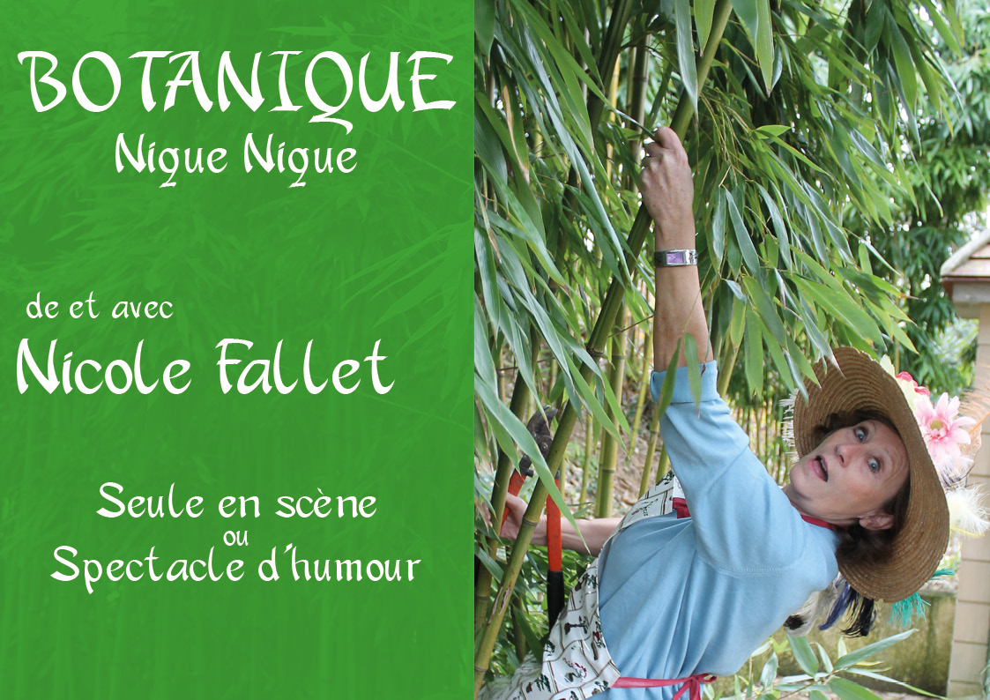

Tout ce que vous avez toujours voulu savoir sur le bambou…
sans jamais oser le demander.
Une heure d'humour déjanté, décalé, corrosif et osé....
#me too ou moi aussi.

Production : Les Passeurs de l’Arche
www.passeursdelarche.fr
nicolefallet@gmail.com
01 60 24 80 35
06 79 94 43 20
BOTANIQUE NIQUE NIQUE
PRESENTATION

Incroyable !
Comment, pourquoi des bambous déclencheraient-ils l’écriture d’une pièce féministe ?

Seul souvenir tenace : l’évidence en un regard de la concordance entre « l’inconscient » souterrain du bambou, le rhizome, et celui de ma tête, l’identité de leur fonctionnement répétitif et incontrôlable.

Qui n’a pas affronté la prolifération de bambous ne peut comprendre.
Mais toute femme confrontée à l’invasion des stéréotypes dans sa vie intime et sociale, elle, comprend.

« Je ne savais pas que la botanique pouvait se faire symbolique et la symbolique botanique nique nique. »

Le bambou provoque alors la distance nécessaire à l’humour, au rire libérateur et jouissif.

BOTANIQUE NIQUE NIQUE
Un engagement de femme et d’artiste

« BOTANIQUE NIQUE NIQUE » : un texte personnel, fruit exclusif de mon imaginaire et de ma personnalité, en écho aux préoccupations actuelles des femmes et que je peux jouer en toute liberté !

Seule en scène, ne nécessitant qu’un petit espace, je peux m’installer partout où je serai en grande complicité avec le public : de lieux privés en petits théâtres, pour des bibliothèques, des associations et même chez le coiffeur !

Dans le style « stand up » mais avec une exigence d’écriture et de construction théâtrales, ce spectacle est une invitation à suivre le parcours d’une femme ordinaire.

En toute jubilation, sans pathos et sans tabou, de la prise de conscience en tentatives de résolution culinaire, guerrière ou burlesque, elle fait son bonhomme ou plutôt sa bonnefemme de chemin en quête de sa vérité.

BOTANIQUE NIQUE NIQUE
COMMENTAIRES SPECTATEURS-TRICES

« Chez Francine c’est comme chez Laurette c’est chouette mais quand c’est Nicole qui s’y colle, on s’envole dans la folie des mots et leurs jeux pour notre plus grand plaisir. Botaniquement vôtre. »
« Bon moment. Une régalade de jolis mots. Seul bémol : pas de solution pour stopper l’invasion de mes bambous ! »

« Merci pour ce voyage botanique, drôle, poignant, piquant et tellement fort ! »
« Super ta vie, la mienne, on s’y reconnaît sans problème. »
« Quel texte ! Merci. »
« Merci pour ce super spectacle ! Quel régal ! Franche rigolade et en même temps quelle profondeur de réflexion ! Beau texte et belle mise en scène. J’ai passé un très bon moment. »
« Merci pour ce témoignage botanique, politique et philosophique. »

